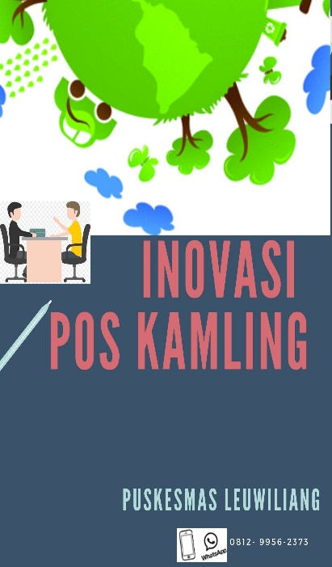
INOVASI POS KAMLING PUSKESMAS LEUWILIANG
Inovasi “POS KAMLING” yaitu (Pusat Konsultasi Online bagi Klien dengan Permasalahan Lingkungan)yaitu berupa kegiatan pelayanan yang ditujukan pada masyarakat yang membutuhkan konsultasi mengenai permasalahan kesehatan lingkungan dengan cara menghubungi via whatsapp ataupun SMS ke nomor layanan konsultasi tanpa harus datang ke puskesmas sehingga mengurangi resiko penularan covid-19
CARA KERJA
- Perencanaan
- Sosialisasi kepada pengunjung puskesmas melalui brosur, leaflet
- Pelayanan Konsultasi online di nomor whatsapp dan SMS pada jam pelayanan Senin- Jumat ( Pukul 08.00 s/d 17.00 WIB)
- Pencatatan dalam buku register kunjungan

MANFAAT
- Mengurangi resiko penularan Covid -19 dan penyakit menular lainya,
- Memudahkan masyarakat untuk mendapatkan akses konsultasi online pelayanan Kesehatan lingkungan
- Hemat Waktu, Tenaga,
- Meningkatkan cakupan akses sanitasi layak pada masyarakat

